FORMULARE

Formularul – 1 Propunere tehnică pentru atribuirea contractului;

Formularul – 2 Formular de ofertă (propunerea financiară) pentru atribuirea contractului;

Formularul – 3 Centralizator de preţuri.

FORMULARUL nr.1

OFERTANTUL
__________________
(denumirea/numele)

PROPUNERE TEHNICA

NR.  LOT. | Cerinţe autoritate contractantă | Ofertă CONTRACTANT
 | Cerințele autorității contractante  se regăsesc mai jos. | Descrierea tehnică detaliată a produselor ofertate, precum şi alte informaţii considerate semnificative, în vederea verificării corespondenţei propunerii tehnice cu specificaţiile tehnice prevăzute în caietul de sarcini.  SE COMPLETEAZĂ DE CĂTRE CONTRACTANT CUM RESPECTĂ CERINȚELE TEHNICE MINIMALE SOLICITATE ÎN CAIETUL DE SARCINI PENTRU FIECARE LOT ÎN PARTE

SPECIFICAŢII TEHNICE

LOT 1
Nr. crt. | Denumire produs | U.M. | Cant | Caracteristici minime
1. | Scaun ergonomic | buc | 2 | ● înaltime totala: 100-110 cm  ● latime totala: 66 cm  ● înaltime sezut: 46-56 cm  ● înaltime spatar: 56 cm  ● latime sezut: 49 cm  ● latime spatar: 47 cm  ● adancime totala: 64 cm  ● adancime sezut: 50 cm  Reglaje:  ● cursa cilindru: 10 cm  ● cursa verticala brate: 9 cm  ● cursa suport lombar: 7 cm  Mecanismul - syncron antisoc cu blocare în 3 pozitii.  Baza - piramidala din nylon cu un diametru 680 mm.  Cilindrul cu gaz cursa 10 cm, permite adaptarea inaltimii scaunului in functie de inaltimea utilizatorului.  Sezutul - în interior spuma poliuretanica injectata.  Spatar- mesh culoare negru  Suportul lombar - tapitat si reglabil pe înaltime  Bratele - reglabile pe înaltime în 11 pozitii, iar top-ul bratelor prevazut cu o suprafata moale, rezistenta la uzura, din poliuretan
TERMEN DE LIVRARE LOT 1 - maxim 30 zile de la semnarea angajamentului legal (contract sau comandă). Produsele vor fi livrate și recepționate la Sediul Universității Dunărea de Jos din Galați, str. Domnească nr. 111, sala AN212 și AN 011.

LOT 2
Nr. crt. | Denumire produs | U.M. | Cant | Caracteristici minime
1. | Masa patrata 800x800x750 h mm | buc | 2 | Blat din pal melaminat grosime 36 mm; cant ABS grosime 2 mm , picioare metalice  Culoare ton stejar alegere din paletar culori  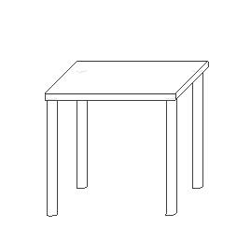
2 | Dulap cu 2 usi 900x600x850 h mm | buc | 3 | Blat termorezistent.  Pal melaminat grosime 18 mm, cant abs grosime 2 mm pentru usi si 0.4 mm pentru rest. Balamale metalice; manere metalice; picioare plastic  Culoare ton stejar alegere din paletar culori  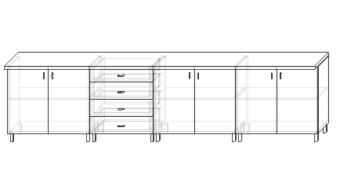
3 | Dulap cu 4 sertare 700x600x850 h mm | buc | 1 | Blat termorezistent.  Pal melaminat grosime 18 mm, cant abs grosime 2 mm pentru usi si 0.4 mm pentru rest. Glisiere metalice; manere metalice; picioare plastic  Culoare ton stejar alegere din paletar culori
4 | Masca chiuveta 650x520x2100 h mm | buc | 3 | Pal melaminat grosime 18 mm, cant abs grosime 2 mm pentru usi si 0.4 mm pentru rest. Balamale metalice; manere metalice; picioare plastic  Dulapul este prevazut cu 4 usi. În acest dulap ofertantul va încorpora o chiuvetă pusă la dispoziție de către autoritatea contractantă.  Culoare ton stejar alegere din paletar culori  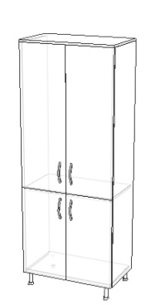
5 | Birou tip pupitru 800x500x800 h mm | buc | 1 | Pal melaminat grosime 36 mm pentru blat si picioare si grosime 18 mm pentru rest, cant abs grosime 2 mm  Biroul este prevazut cu o polita.  Culoare ton stejar alegere din paletar culori  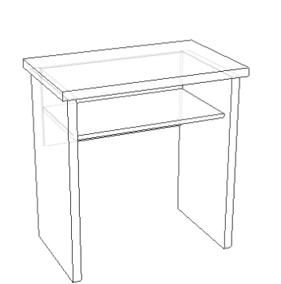
6 | Modul masa conferinta 1750x900x800 h mm | buc | 2 | Pal melaminat grosime 36 mm pentru blat si picioare si grosime 18 mm pentru rest, cant abs grosime 2 mm Culoare ton stejar alegere din paletar culori  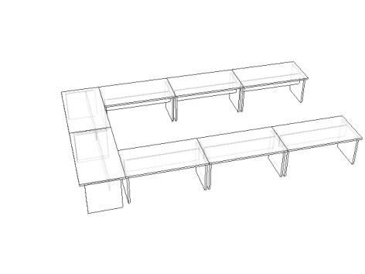
7 | Modul masa conferinta 1700x900x800 h mm | buc | 6 | Pal melaminat grosime 36 mm pentru blat si picioare si grosime 18 mm pentru rest, cant abs grosime 2 mm Culoare ton stejar alegere din paletar culori  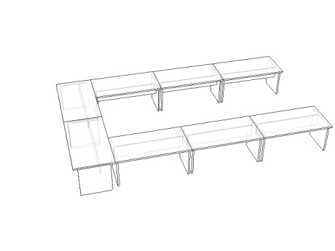
8 | Dulap documente cu 2 usi 800*400*2100 h mm | buc | 2 | Pal melaminat grosime 18 mm, cant abs grosime 2 mm pentru usi si 0.4 mm pentru rest. Balamale metalice; manere metalice; yala cu 2 chei. Dulapul este prevazut cu 5 spatii de depozitare.  Culoare ton stejar alegere din paletar culori  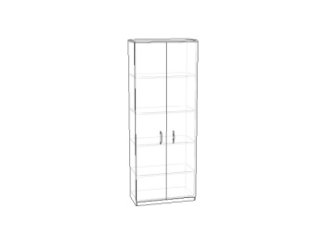
9 | Dulap documente cu 2 usi sticla si 2 usi pal 800x400x2100 h mm | buc | 1 | Pal melaminat grosime 18 mm, cant abs grosime 2 mm pentru usi si 0.4 mm pentru rest. Balamale metalice; manere metalice; yala cu 2 chei. Dulapul este prevazut cu 5 spatii de depozitare; 2 usi In partea superioara cu sticla si rama din pal si 2 usi in partea inferioara din pal.  Culoare ton stejar alegere din paletar culori  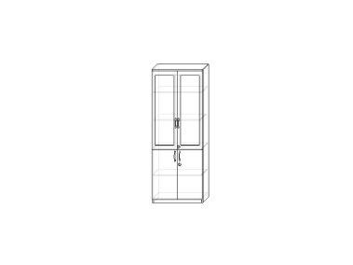
10 | Dulap documente cu 2 usi 1100*400*2100 h mm | buc | 1 | Pal melaminat grosime 18 mm, cant abs grosime 2 mm pentru usi si 0.4 mm pentru rest. Balamale metalice; manere metalice; yala cu 2 chei. Dulapul este prevazut cu 5 spatii de depozitare.  Culoare ton stejar alegere din paletar culori  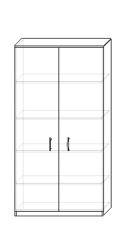
11 | Cuier cu 10 agatatatori 1400x700 mm | buc | 2 | Pal melaminat grosime 18 mm, cant abs grosime 2 mm Culoare ton stejar alegere din paletar culori  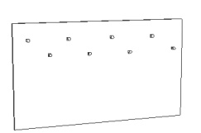
12 | Dulap documente cu 2 usi 850*400*2100 h mm | buc | 1 | Pal melaminat grosime 18 mm, cant abs grosime 2 mm pentru usi si 0.4 mm pentru rest. Balamale metalice; manere metalice; yala cu 2 chei. Dulapul este prevazut cu 5 spatii de depozitare.  Culoare ton fag alegere din paletar culori
13 | Dulap documente cu 2 usi mici 850*400*2100 h mm | buc | 1 | Pal melaminat grosime 18 mm, cant abs grosime 2 mm pentru usi si 0.4 mm pentru rest. Balamale metalice; manere metalice; yala cu 2 chei. Dulapul este prevazut cu 5 spatii de depozitare; 2 usi in partea inferioara  Culoare ton fag alegere din paletar culori
14 | Casetiera cu 3 sertare 400x500x600 h mm | buc | 2 | Pal melaminat grosime 18 mm, cant abs grosime 2 mm pentru fetele de sertarei si 0.4 mm pentru rest. glisiere; manere metalice; yala centralizata cu 2 chei; rotile silicon  Culoare ton stejar alegere din paletar culori
15 | Birou 1400x650x800 h mm | buc | 2 | Pal melaminat grosime 36 mm pentru blat si picioare si grosime 18 mm pentru rest, cant abs grosime 2 mm  Culoare ton stejar alegere din paletar culori
16 | Cuier cu 3 agatatatori 1400x700 mm | buc | 1 | Pal melaminat grosime 18 mm, cant abs grosime 2 mm, agatatori cuier triple.  Culoare ton stejar alegere din paletar culori
17 | Placă PAL pentru protecție perete 300x4000 mm | Buc | 1 | Pal melaminat grosime 18 mm, cant abs grosime 2 mm Culoare ton stejar alegere din paletar culori

TERMEN DE LIVRARE LOT 2 - maxim 30 zile de la semnarea angajamentului legal (contract sau comandă). Produsele vor fi livrate și recepționate la Sediul Universității Dunărea de Jos din Galați, str. Domnească nr. 111, sala AN212 și AN 011.

Semnătura ofertantului sau a reprezentantului ofertantului .....................................................
Numele şi prenumele semnatarului .....................................................
Capacitate de semnătura .....................................................
Detalii despre ofertant
Numele ofertantului .....................................................
Ţara de reşedinţă .....................................................
Adresa .....................................................
Adresa de corespondenţă (dacă este diferită) .....................................................
Adresa de e-mail .....................................................
Telefon / Fax .....................................................
Data .....................................................

FORMULARUL nr. 2

OFERTANTUL
__________________
(denumirea/numele)

FORMULAR DE OFERTA

Catre _______________________________________________
(denumirea autoritatii contractante si adresa completa)

Domnilor,
1. Examinand documentatia de atribuire, subsemnatii, reprezentanti ai ofertantului_____________________________________ _____________________________________________ ne oferim ca,
(denumirea/numele ofertantului)
in conformitate cu prevederile si cerintele cuprinse in documentatia mai sus mentionata, sa furnizam __________________________________________ ________________________________________________________________________________________,
(denumirea produselor)
pentru suma de _________________________________________________________________________ lei,
(suma in litere si in cifre pentru fiecare lot de produse
platibila dupa receptia produselor, la care se adauga taxa pe valoarea adaugata in valoare de ________________________________ lei.
(suma in litere si in cifre pentru fiecare lot de produse)

2. Ne angajam ca, in cazul in care oferta noastra este stabilita castigatoare, sa furnizam produsele în graficul de timp anexat.

3. Ne angajam sa mentinem aceasta oferta valabila pentru o durata de _____________ zile, si ea va ramane obligatorie pentru noi si poate fi acceptata oricand înainte de expirarea perioadei de valabilitate.
4. Până la încheierea si semnarea contractului de achizitie publica aceasta oferta, împreuna cu comunicarea transmisa de dumneavoastra, prin care oferta noastra este stabilita castigatoare, vor constitui un contract angajant între noi.
5. Precizam ca:
|_| depunem oferta alternativa, ale carei detalii sunt prezentate intr-un formular de oferta separat, marcat in mod clar "alternativa";
|_| nu depunem oferta alternativa.
(se bifeaza optiunea corespunzatoare)
6. Întelegem ca nu sunteti obligati sa acceptati oferta cu cel mai scazut pret sau orice alta oferta pe care o puteti primi.

Semnătura ofertantului sau a reprezentantului ofertantului .....................................................
Numele şi prenumele semnatarului .....................................................
Capacitate de semnătura .....................................................
Detalii despre ofertant
Numele ofertantului .....................................................
Ţara de reşedinţă .....................................................
Adresa .....................................................
Adresa de corespondenţă (dacă este diferită) .....................................................
Telefon / Fax .....................................................
Adresa de e-mail .....................................................
Data .....................................................

FORMULARUL nr.3
Operator Economic
..........................
(denumirea)

CENTRALIZATOR DE PREŢURI

NR.  LOT. | Denumirea produsului | UM | Cantitatea solicitata | Preț unitar RON fără TVA  Bugetul Autorității Contractante | Preț total RON fără TVA  Bugetul Autorității Contractante | Preț unitar RON fără TVA  Ofertat | Preț total RON fără TVA  Ofertat
0 | 1 | 2 | 3 |  |  | 4 | 5=3*4
LOT 1 | Scaun ergonomic | buc | 2 | 1008 | 2016 | 0.00 RON | 0.00 RON
 | Total RON fără TVA LOT 1 |  |  |  | 2016 RON |  | 0.00 RON
LOT 2 | Masa patrata 800x800x750 h mm | buc | 2 | 445 | 890 | 0.00 RON | 0.00 RON
 | Dulap cu 2 usi 900x600x850 h mm | buc | 3 | 571 | 1713 | 0.00 RON | 0.00 RON
 | Dulap cu 4 sertare 700x600x850 h mm | buc | 1 | 798 | 798 | 0.00 RON | 0.00 RON
 | Masca chiuveta 650x520x2100 h mm | buc | 3 | 613 | 1839 | 0.00 RON | 0.00 RON
 | Birou tip pupitru 800x500x800 h mm | buc | 1 | 294 | 294 | 0.00 RON | 0.00 RON
 | Modul masa conferinta 1750x900x800 h mm | buc | 2 | 672 | 1344 | 0.00 RON | 0.00 RON
 | Modul masa conferinta 1700x900x800 h mm | buc | 6 | 663 | 3978 | 0.00 RON | 0.00 RON
 | Dulap documente cu 2 usi 800*400*2100 h mm | buc | 2 | 714 | 1428 | 0.00 RON | 0.00 RON
 | Dulap documente cu 2 usi sticla si 2 usi pal 800x400x2100 h mm | buc | 1 | 941 | 941 | 0.00 RON | 0.00 RON
 | Dulap documente cu 2 usi 1100*400*2100 h mm | buc | 1 | 941 | 941 | 0.00 RON | 0.00 RON
 | Cuier cu 10 agatatatori 1400x700 mm | buc | 2 | 201 | 402 | 0.00 RON | 0.00 RON
 | Dulap documente cu 2 usi 850*400*2100 h mm | buc | 1 | 794 | 794 | 0.00 RON | 0.00 RON
 | Dulap documente cu 2 usi mici 850*400*2100 h mm | buc | 1 | 634 | 634 | 0.00 RON | 0.00 RON
 | Casetiera cu 3 sertare 400x500x600 h mm | buc | 2 | 605 | 1210 | 0.00 RON | 0.00 RON
 | Birou 1400x650x800 h mm | buc | 2 | 571 | 1142 | 0.00 RON | 0.00 RON
 | Cuier cu 3 agatatatori 1400x700 mm | buc | 1 | 151 | 151 | 0.00 RON | 0.00 RON
 | Placă PAL pentru protecție perete 300x4000 mm | buc | 1 | 336 | 336 | 0.00 RON | 0.00 RON
 | Total RON fără TVA LOT 2 |  |  |  | 18835 RON |  | 0.00 RON
 | TOTAL LOTURI (1-2) RON fără TVA |  |  |  | 20851 RON |  | 0.00 RON

Ofertanții pot depune ofertă pentru unul sau ambele loturi!

Oferta financiară va fi prezentată, respectându-se prețul maximal pentru fiecare poziție din cadrul pachetului. Oferta care depășește preţul maximal pentru fiecare poziție din cadrul pachetului, fără TVA, comunicat prin invitația de participare, va fi declarată inacceptabilă.

Semnătura ofertantului sau a reprezentantului ofertantului .....................................................
Numele şi prenumele semnatarului .....................................................
Capacitate de semnătura .....................................................
Detalii despre ofertant
Numele ofertantului .....................................................
Ţara de reşedinţă .....................................................
Adresa .....................................................
Adresa de corespondenţă (dacă este diferită) .....................................................
Adresa de e-mail .....................................................
Telefon / Fax .....................................................
Data .....................................................

